Prosecco
Processes Semantics Collaboration for Companies (Prosecco)

- Grant NCBiR 1. Program Badań Stosowanych, no. PBS1/B3/14/2012
- Project Leader: dr hab. inż. Grzegorz J. Nalepa
- Start time: 01.12.2012
- Duration: 32 months
- Members of consortium:
  - AGH University of Science and Technology - leader,
  - Softhis sp. z o.o.,
  - Poznan University of Technology.
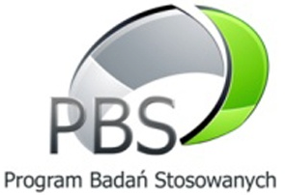



Short description in English

Motivation
Provision of Business Process Management (BPM) systems is an important activity of the main IT vendors. However, such systems are dedicated mainly for large companies, organizations and agencies. The goal of the project is to address the needs and constraints of small and medium enterprises (SME) by designing methods that will significantly improve BPM systems on the basis of the participants' former research.

Intended results
The project will elaborate solutions that enhance the IT system of Softhis Ltd. (SME, which is one of the project partners) using intelligent technologies from the areas such as Semantic Web, Business Process Modeling, Business Intelligence and Machine Learning. The aim is to simplify the design and configuration of BPM systems, targeting the management quality and competitiveness improvement, fostering decisions making and strategic planning in the SME market sector. It is assumed that the goal will be reached by:
- Development of business process modeling methods taking the semantic dependencies between diagram elements and data into account.
- Development of ontology-based mechanisms allowing for creating taxonomies of process concepts and system objects.
- Using recommendation algorithms for analysis of semantically described business process models.

Abstract
Provision of Business Process Management (BPM) systems is an important activity of the main IT vendors. However, such systems are dedicated mainly for large companies, organizations and agencies. The goal of the project is to address the needs and constraints of small and medium enterprises (SME) by designing methods that will significantly improve BPM systems on the basis of the participants' former research. In particular, the project will elaborate solutions that enhance the IT system of Softhis Ltd. (SME, which is one of the project partners) using intelligent technologies from the areas such as Semantic Web, Business Process Modeling, Business Intelligence and Machine Learning. The aim is to simplify the design and configuration of BPM systems, targeting the management quality and competitiveness improvement, fostering decisions making and strategic planning in the SME market sector.

Streszczenie
Systemy zarządzania procesami biznesowymi są w centrum zainteresowania największych twórców oprogramowania. Ich głównymi użytkownikami są duże przedsiębiorstwa, organizacje i urzędy. Celem projektu jest istotne udoskonalenie takich systemów, bazujące na wynikach wcześniejszych badań naukowych, tak aby tego typu oprogramowanie było dostosowane również do potrzeb i uwarunkowań Małych i Średnich Przedsiębiorstw (MŚP). W szczególności w projekcie opracowane zostaną rozwiązania rozszerzające system informatyczny firmy Softhis Sp. z o.o. o wybrane technologie związane z systemami inteligentnymi, takie jak: technologie semantyczne (Semantic Web), technologie związane z modelowaniem procesów biznesowych (Business Intelligence), a także elementy uczenia maszynowego (Machine Learning). Celem jest uproszczenie projektowania i konfiguracji systemów BPM (Business Process Management), które poprawi jakość zarządzania, konkurencyjność oraz ułatwi podejmowanie decyzji i planowanie strategiczne MŚP.

Płaszczyzny rozwoju systemu
Punktem wyjściowym prac przeprowadzanych w projekcie było odbycie szeregu spotkań i ustrukturyzowanych wywiadów z pracownikami firmy Softhis sp. z o.o. i ich wybranymi klientami. Analiza zebranych materiałów posłużyła do pozyskania wiedzy związanej z różnymi aspektami funkcjonowania przedsiębiorstw sektora MŚP. Dalszy rozwój systemu przeprowadzany był na trzech równoległych płaszczyznach:
- związanej z procesami biznesowymi,
- związanej z regułami biznesowymi,
- związanej z semantyką i ontologiami.
Dodatkowo w ramach projektu przeprowadzono badania podstawowe z zakresu rekomendacji procesów biznesowych.

Płaszczyzna procesowa
Prace w płaszczyźnie procesowej miały na celu osiągnięcie trzech kolejnych “kamieni milowych”:
- Opracowanie zbioru modeli procesów biznesowych dla wybranych przedsiębiorstw MŚP w notacji BPMN. Na podstawie analiz notatek z przeprowadzonych wcześniej wywiadów, wyszczególniono procesy biznesowe istniejące w każdym ze współpracujących przedsiębiorstw. Zostały one następnie zapisane w notacji BPMN 2.0 oraz zweryfikowane pod kątem poprawności składniowej i semantycznej oraz pod kątem zgodności z aktualnie obowiązującymi standardami branżowymi.
- Opracowanie zbioru modeli uogólnionych powiązanych z wybranymi obszarami działalności MŚP. Analiza procesów specyficznych dla konkretnych przedsiębiorstw doprowadziła do wyodrębnienia części wspólnej między badanymi firmami i przedstawienia jej w formie niewielkich diagramów łatwych w dostosowaniu do potrzeb konkretnej firmy. Stały się one jedną z podstaw systemu Prosecco (obok komponentów decyzyjnych i uogólnionej ontologii).
- Zaprojektowanie repozytorium dla diagramów procesów wraz z jego rozszerzeniami. Procesy biznesowe nie są abstrakcyjnym bytem, ale konkretnym fragmentem systemu Prosecco, który musi być fizycznie przechowywany w odpowiednim repozytorium, którego projekt został przygotowany. Uwzględnia on również sposoby integracji z innymi elementami systemu, np. artefaktami semantycznymi.
Bazując na doświadczeniach z prac przeprowadzanych na tej płaszczyźnie, opracowano również zbiór praktycznych mechanizmów oraz dobrych praktyk wizualnego modelowania procesów.

Płaszczyzna regułowa
Płaszczyzna regułowa to wszystkie prace związane z opracowaniem reguł biznesowych oraz stworzeniem komponentów decyzyjnych opartych o te reguły. W szczególności są to prace związane z osiągnięciem kolejnych “kamieni milowych”:
- Opracowane szczegółowego opisu praktyk biznesowych o charakterze regułowym dla wybranych przedsiębiorstw MŚP. Analiza przeprowadzonych wywiadów pozwoliła na określenie praktyk biznesowych stosowanych w różnych przedsiębiorstwach. Zostały one następnie spisane w postaci (nieformalnej) wiedzy regułowej.
- Formalizacja opisów regułowych z wykorzystaniem notacji SBVR. Przygotowana wcześniej wiedza regułowa została spisana z wykorzystaniem języka SBVR, który jest standardem opisu semantyki słownictwa i reguł biznesowych. Poziom formalizacji dostarczany przez tę notację nie jest wystarczający, aby mogła ona być przetwarzana w sposób automatyczny. Używa ona jednak kontrolowanego języka naturalnego opartego na logikach modalnych, który sprawia, że reguły w niej wyrażone posiadają określoną interpretację logiczną. Pozwoliło to na uporządkowanie i doprecyzowanie opisu reguł.
- Zamodelowanie modeli komponentów decyzyjnych przy pomocy języków Drools i XTT2. Reguły wyrażone w języku SBVR posłużyły jako źródło do sformułowania modeli komponentów decyzyjnych powiązanych z procesami biznesowymi. Zostały one następnie zapisane przy pomocy dwóch silniejszych formalizmów: języka Drools pozwalającego na bezpośrednie przetwarzanie reguł przez silnik wnioskujący oraz języka XTT2 stanowiącego najsilniejszy poziom formalizacji, pozwalający na analizę właściwości formalnych reguł.

Płaszczyzna ontologiczna
W płaszczyźnie ontologicznej skupiają się wszystkie prace prowadzące do stworzenia uogólnionego modelu ontologii Prosecco ujmującej semantyczny (statyczny) opis zarządzania firmami sektora MŚP. W ramach tych prac można wyszczególnić następujące “kamienie milowe”:
- Opracowanie słowników pojęć wykorzystywanych w wybranych przedsiębiorstwach sektora MŚP. Na bazie analiz notatek z przeprowadzonych spotkań, przygotowano taksonomie pojęć wykorzystywanych we współpracujących przedsiębiorstwach składające się z listy słów oraz relacji uszczegóławiania/uogólniania.
- Wykonanie uogólnionego modelu Ontologii Prosecco w OWL 2.0. Na podstawie taksonomii poszczególnych firm została przygotowana Ontologia Prosecco, unifikująca pojęcia wykorzystywane w systemie. Zawarto w niej również opis stosownych relacji i atrybutów. Powstała ontologia została zweryfikowana przez ekspertów dziedzinowych.
- Przygotowanie Ontologii artefaktów BPMN oraz jej integracja z Ontologią Prosecco. Równolegle do prac nad Ontologią Prosecco, stworzono Ontologię artefaktów BPMN pozwalającą na półautomatyczne przypisywanie etykiet opisujących elementy diagramu BPMN do klas w ontologii. Zakończeniem prac była integracja dwóch niezależnych ontologii w jedną spójną całość.
Dodatkowo w ramach prac przygotowano aksjomatyczny modularyzator ontologii oraz opracowano sposoby integracji ontologii z innymi elementami systemu Prosecco.

Badania podstawowe: rekomendacje procesów
Obok prac przemysłowych związanych z opisanymi wyżej trzema płaszczyznami, w ramach projektu Prosecco przeprowadzono również badania podstawowe mające na celu opracowanie nowej innowacyjnej metody semantyzacji procesów biznesowych i algorytmów rekomendacji wzorców procesów.
W ramach badań przeprowadzono prace mające na celu wykonanie:
- raportu dotyczącego założeń oraz zasad, jakimi należy kierować się podczas projektowania systemu rekomendacyjnego wspierającego edycję modeli procesów,
- przeglądu i ewaluacji wybranych metod rekomendacji strukturalnych w procesach biznesowych pod kątem ich modelowania,
- modeli uogólnionych (konfigurowalnych) procesów biznesowych dla wybranych firm na potrzeby metod rekomendacji,
- analizy możliwości użycia sieci Bayesa jako metody rekomendacji strukturalnych w procesach biznesowych.
Wyniki zostały częściowo opracowane w postaci publikacji i zaprezentowane na konferencjach związanych tematycznie z zagadnieniem.

Płaszczyzny i Architektura Systemu
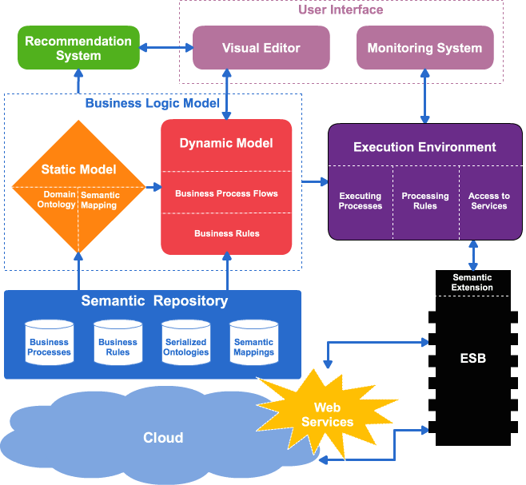Płaszczyzny i Architektura Systemu

Techniczne studia wykonalności
W ramach projektu zespół Softhis przeprowadził szereg technicznych studiów wykonalności. Najważniejszymi wypracowanymi “kamieniami milowymi” są tutaj:
- Integracja podejść procesowego, regułowego i semantycznego na poziomie prototypowego środowiska uruchomieniowego.
- Wyznaczenie zbioru najważniejszych narzędzi i platform uruchomieniowych.
- Doprowadzenie modelu procesów do postaci uruchamialnej oraz ich kompleksowa ewaluacja.
- Wypracowanie koncepcji wdrożeń opartej na bazie biblioteki komponentów procesowych.

Realizacja architektury Prosecco
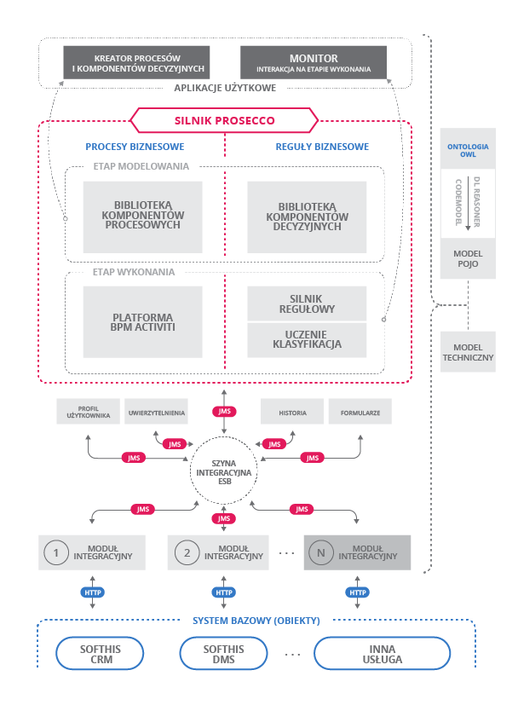

Technologie i narzędzia
BPMN
SBVR
Drools
Activiti
XTT^2
HeaRT
OWL

Publikacje
- Adam Styperek, Michal Ciesielczyk, Pawel Misiorek, and Andrzej Szwabe. Simulation-Based Evaluation of Recommendation Algorithms Assisting Business Process Modeling. Proceedings of the 5th International Symposium on Business Modeling and Software Design (BMSD 2015), Milan, Italy, 2015, in press.
- Andrzej Szwabe, Michal Ciesielczyk, Pawel Misiorek, and Michal Blinkiewicz. Application of the Tensor-Based Recommendation Engine to Semantic Service Matchmaking, Proceedings of the Ninth International Conference on Advances in Semantic Processing (SEMAPRO 2015), Nice, France, 2015, in press.
- Szymon Bobek, Mateusz Baran, Krzysztof Kluza, and Grzegorz J. Nalepa. Application of bayesian networks to recommendations in business process modeling. Proceedings of the Workshop AI Meets Business Processes 2013, Turin, Italy, 2013. [PDF]
- Krzysztof Kluza, Mateusz Baran, Szymon Bobek, and Grzegorz J. Nalepa. Overview of recommendation techniques in business process modeling. Proceedings of 9th Workshop on Knowledge Engineering and Software Engineering (KESE9), Koblenz, Germany, 2013. [PDF]
tag>project current_project
Go to → projects
Go to → internal site for AGH team

